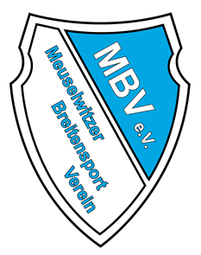

Meuselwitzer

Leichtathletik- Hallensportfest 2015

Am 28.11.2015, findet in der Meuselwitzer Schnaudertalhalle

unser Leichtathletik–Hallensportfest statt.

Alle Sportvereine/ Schulen sind dazu herzlich eingeladen!

Disziplinen: 35 m, 35 m Hü, Med.– Ball, Dreierhopp,(AK 6-13)

Hochsprung(AK 9-15), Rundenläufe, Staffelwettbewerb

Kugelstoßen ab AK 12 – AK 16

www.mbv-meuselwitz.de E-Mail: mbv-meuselwitz@t-online.de